Skripta Mreže
Algoritmi za rutiranje (usmeravanje):
- Algoritam za rutiranje je onaj deo mrežnog softvera koji je odgovoran za odluku o tome na kojoj izlaznoj liniji će ulazni paket da se prosledi.
- Ruter sadrži dva procesa:
Jedan upravlja dolazećim paketima: za svaki pronalazi izlaznu liniju iz ruting tabele: prosleđivanje (forwarding).
Drugi proces je zadužen za popunjavanje i održavanje tabela rutiranja - algoritmi usmeravanja.
- Statički algoritmi rutiranja - Nije adaptivno, ne oslanja se na aktuelne procene o saobraćaju,
Rutiranje na osnovu najkraćeg puta (treba da se izradi graf podmreže).
algoritam traži najkraći put između dva rutera.
Dužina puta se može meriti na primer sa brojem skokova. Jedna druga mera može biti udaljenost u kilometrima.
U opštem slučaju se težine lukova grafa mogu izračunati kao funkcije udaljenosti, širine kanala, prosečnog saobraćaja, troškova komunikacije, prosečnog reda čekanja, merenog vremena kašnjenja.
Plavljenje (flooding)
svaki dolazni paket se prosleđuje na svaku izlaznu liniju osim na onu sa koje je stigao
stvara se mnogo dupliranih paketa, zbog toga u zaglavlju paketa ima brojač skokova (hop counting)
plavljenje bira uvek najkraći put, jer bira sve puteve istovremeno
korisno je na primer za osvežavanje baze podataka
- Dinamčki protokoli rutiranja:
Unutrašnji: Unutar jednog AS. Npr. RIP ima maksimalni hop count 15
Spoljašnji: Koriste ga Internet Service Provider-i. Spajaju AS-eve. Ovakav je npr. BGP (Border Gateway Protocol)

- Adaptivni
Rutiranje na osnovu vektora razdaljine (distance vector routing).Svaki ruter održava tabelu (vektor) koji sadrži najkraći poznati put do svakog cilja
Zapis sadrži dva dela: preferirana izlazna linija za dati cilj i procenjeno vreme ili udaljenost.U periodima od T ms svaki ruter šalje svim svojim susedima listu o procenjenim kašnjenjima do svakog cilja. I dobija sličnu listu od svakog suseda.
Ruter može da sazna koja je procena najbolja, i u budućnosti koristi tu procenu i pripadajuću liniju u tabeli rutiranja.
- Rutiranje na osnovu stanja linije (linka) (link state routing)
Zasniva se na Dijkstra algoritmu Brže konvergira od DVR-a.
U upotrebi je više vrsta ovog algoritma
Svaki ruter čini sledećih pet koraka:
Pronalazi susede i saznaje njihove mrežne adrese (HELLO).
Izmeri kašnjenje ili troškove do svakog suseda (ECHO).
Sastavlja paket koji sadrži dobijene informacije u koraku 1 i 2.
Prosleđuje ovaj paket svim drugim ruterima.
Izračunava najkraći put do svih ostalih rutera.
- Hierarhijsko rutiranje
Kako raste veličina mreže, tako rastu tabele rutiranja rutera.
Postaje nemoguće da se u svakom ruteru održava zapis o svakom drugom ruteru, zato se rutiranje izvodi hierarhijski.
Ruteri se dele na oblasti (regions). Svaki ruter zna kako da usmerava pakete ka ciljevima iz svoje oblasti.
Dvostepena hierarhija često nije dovoljna, potrebna je podela na oblasti, okruge, zone, grupe.

- Algoritmi za upravljanje zagušenjem
Ako saobraćaj previše poraste, ruteri ga ne mogu pratiti, i paketi počinju da se gube. Dalji rast saobraćaja brzo dovodi do potpunog kolpasa, i nijedan paket neće biti isporučen.
Rešenja otvorene petlje ne dozvoljavaju nastanak zagušenja. Nakon oživljavanja sistema se ne vrše korekcije u toku rada. Alati sprečavanja zagušenja su odluke kada treba baciti paket, kada dozvoliti saobraćaj, itd. i donose se bez obzira na aktuelno stanje mreže.
Sistemi zatvorene petlje se baziraju na petlji sa povratnom spregom.
Posmatranje sistema da bi se ustanovilo gde i kada se dešava zagušenje.
Prosleđivanje ove informacije na ona mesta na kojima se može intervenisati (izvor saobraćaja).
Modifikovanje funkcionisanja sistema da se problem ukloni (smanjenje opterećenja).
- Povezivanje mreža
Nadovezivanje virtuelnih kola -
Garantovan kvalitet usluge je lakše postići konekcionim mrežama nego bez njih.
Različita virtuelna kola su povezana multiprotokolskim ruterima, i čine jedno dugačko virtuelno kolo.
Svaki gateway po potrebi konvertuje formate paketa i brojeve virtuelnih kola.
Povezivanje datagramskih mreža-Različite datagramske mreže su povezane multiprotokolnim ruterima. Nema zahteva da svaki paket prođe istu sekvencu gateway-a.
Tuneliranje - Slučaj kada su izvorišni i ciljni host na isim tipovima mreže, a između njih se nalazi neka druga vrsta mreže.
Fragmentiranje - Kada veliki paket želi da prođe kroz mrežu čija je maksimalna dužina paketa previše mala, jedino rešenje je razbijanje paketa na manje delove.
Prva strategija je da se fragmentiranje učini transparentnim za naredne mreže kroz koje će paket da prođe do konačnog cilja – transparentno fragmentiranje.
Naredne mreže ne znaju da je bilo fragmentiranja.
Problemi:
U svaki paket mora da se smesti polje za numerisanje (brojač fragmenta) ili polje za oznaku kraja paketa.
Svaki paket mora da napusti mrežu kroz isti gateway
Druga strategija: u usputnim gateway-ima se ne vrši ponovo sastavljanje paketa, nego samo u ciljnom hostu – netransparentno fragmentiranje.
Problemi:
zahteva od hostova da budu sposobni da sastave pakete
povećava se količina podataka koja treba da se prenese, jer svaki fragment ima svoj header
Prednost:
– može se koristiti više izlaznih gateway-a
- Sloj mreže na Internetu
Na nivou mrežnog sloja se Internet može smatrati skupom povezanih autonomnih
sistema. Nema određenu strukturu, ali sadrži mnogo glavnih okosnica (backbone),
koji se sastoje od linija velike propusne moći i brzih rutera.
IP Datagram: Opcije
Opcije su promenljive dužine. Svaka počinje identifikatorom opcije dužine 1 B.
Zatim dolazi kod nekih opcija polje dužine (isto 1B) i zatim jedan ili više B
podataka.
– Bezbednost: u praksi se ne koristi
– Strogo usmeravanje sa izvora: Kompletna putanja se zadaje u obliku sekvence
IP adresa. Korisno je na primer prilikom merenja.
– Približno usmeravanje sa izvora: zahteva od paketa da kroz određene rutere
prođe određenim redosledom, ali može da prođe i kroz druge rutere. (Razlozi
su ekonomski ili politički.)
– Beleženje putanje: upućuje rutere da dodaju svoju adresu polju opcija.
Koristilo se za otkrivanje grešaka na ruterskim algoritmima.
– Vremenska oznaka: upućuje da svaki ruter pored 32 bitne IP adrese beleži i 32
bitnu vremensku oznaku. Namenili su za pronalaženje grešaka.

IP adresiranje: Na Internetu svaki host i ruter ima IP adresu koja kodira broj mreže i broj hosta.
Svaka IP adresa je 32 bitna i sadržana je u poljima Adresa izvora i Adresa cilja u IP
paketima.
IP adresa je dodeljena interfejsu (ne hostu), pa se host može priključivati i na više
mreža).
ICANN (Internet Corporation for Assigned Nantes and Numbers, Korporacija za
dodeljivanje imena i brojeva na Internetu) organizacija je zadužena za dodeljivanje
imena, radi izbegavanja konfliktnih situacija.
ICANN zadužuje regionalne vlasti za dodeljivanje dela adresnih prostora
provajderima internet servisa i drugim kompanijama.
Adrese se pišu decimalno, tačkom odvojeno bajt po bajt. U ovom formatu se adresa
sastoji od 4 decimalne cifre od 0 do 255.
57IP adresiranje
32 bitni IPv4 adresa pruža 4294967296 adresa.
Od toga je otprilike 18120 miliona rezervisano za privatne mreže.
Najmanja IP adresa je 0.0.0.0 a najveća 255.255.255.255.
Adrese sa ispravnom mrežnom adresom i jedinicama na mestu adrese hosta
omogućavaju broadcast na udaljene LAN mreže.
Sve adrese formata 127.xx.yy.zz su rezervisane za testiranje sa povratnom petljom.
Specijalne IP adrese
- IP rutiranje
Prosleđivanje paketa (forwarding) - Zadaci svičeva
• Svičevi na osnovu SAT (Source Address Table) – zove se još i tabela
MAC adresa prosleđuju ram (a u ramu paket)
• Svič dobije ram, čita MAC adresu, proverava CRC i prosleđuje ram
na odgovarajući port.
• Multicast i broadcast ramove prosleđuju na svaki port osim odakle
je došao. Svič može da izvodi IGMP snooping da sazna za portove
na koje treba da proledi multicast ramove.
• U SAT-u su informacije i o VLAN-u.
Prosleđivanje paketa (forwarding) - Hostovi su konfigurtisani ili statički ili DHCP (Dynamic Host
Configuration Protocol) protokolom.
• Hostovi šalju sve što nije na njihovoj mreži default gateway-u. Ako
dg nije definisan, operativni sistem daje poruku Destination
unreachable.
• Šta radi host prvo kada treba da pošalje paket?
• Proverava tabelu rutiranja i obrađuje podatke iz tabele i adrese cilja
(da bi saznao da li je cilj na njegovoj ili na udaljenoj mreži.)
Zadaci rutera:
• Prosleđuje paket sa svog jednog porta na neki svoj drugi port
• Koriste ARP: Naime Ethernet ram biva uništen kada dođe u
ruter. Ruter gradi novi Ethernet ram sa svojom MAC adresom
kao izvorom i MAC adresom sledećeg rutera ili hosta kuda
prosleđuje paket.
• Može da radi i NAT (Network Address Translation)
• Može da sprovodi i QoS
• NAT - Network Address Translation - Preslikavanje mrežne adrese
Pravni korisnici (a i kućni) raspolažu sa više računara, koji su povezani
LAN-om. Obično je na LAN-u jedan ruter koji je povezan iznajmljenom
linijom sa provajderom radi kontinuiranog pristupa. Svaki računar zahteva
svoju IP adresu tokom celog dana.
Servis provajder ne može imati više korisnika nego što ima IP adresa.
Rešenje je IPv6
Privremeno rešenje je NAT
Svakom preduzeću ili ustanovi se dodeljuje jedna (ili mali broj) IP adresa
za internet saobraćaj.
• Unutar preduzeća svaki računar ima svoju IP adresu.
• Međutim, kada paket napusti preduzeće, i izađe prema internet servis
provajderu, vrši se konverzija adrese.
• Dodeljeno je tri adresna prostora za privatno korišćenje. Na Internetu ne
sme da se pojavi paket koji sadrži adrese iz ovih adresnih prostora:
10.0.0.0 -10.255.255.255/8 (16 777 216 hostova)
172.16.0.0 -172.31.255.255/12 (1 048 576 hostova)
192.168.0.0 -192.168.255.255/16 (65 536 hostova)
Nedostaci
– NAT beskonekcioni Internet pretvara u jednu vrstu konekcione mreže. Ako
NAT ruter ispadne, i tabela se izgubi, sve TCP konekcije prestaju. Inače, bez
NAT-a ispad rutera nema uticaja na TCP.
– NAT povređuje najvažniji princip slojevitosti protokola: k.-ti sloj ne sme da
čini nikakve pretpostavke o tome šta je k +1. sloj stavio u polje podataka.
Promene u jednom sloju ne smeju zahtevati promene drugih slojeva.
– Procesi na Internetu ne koriste obavezno TCP ili UDP.
– Nekoliko aplikacija (npr. FTP) smešta IP adrese u polje podataka, i zbog toga u
prisustvu NAT-a može da bude problema (rešava se često na nivou aplikacije).
• Internet Control Message Protocol ICMP
− Neizostavni deo IP-a
− Služi za korektnu obradu grešaka
− Sa ICMP komunicira 3. sloj
− Niži slojevi barataju ICMP paketima
kao i sa svim drugim vrstama.
− Obično se ovakav paket i vrati
pošiljaocu, jer mu je potreban
izveštaj o grešci.
− Zaglavlje se malo razlikuje od IP
zaglavlja.

DHCP
• Dynamic Host Configuration Protocol
• Ovo je klijent-server protokol pomoću kojeg se hostovima (ređe
ruterima) mogu dodeliti konfiguracione informacije.
• Klijenti DHCP-om traže IP adresu, masku podmreže, adresu rutera,
IP adresu DNS servera, i slično.
• DHCP server održava bazu podataka
• DHCP server dodeljuje IP adresu na zahtev, koji klijent vraća nakon
završetka konekcije.
• Na taj način više hostova može da koristi istu IP adresu.

Tri načina dodeljivanja IP adrese:
– Dinamčko: Administrator dodeljuje DHCP serveru jedan IP interval,
računari na LAN-u traže IP adresu prilikom inicijalizacije mreže, i
dobiju je na određeno vreme - leasing. DHCP server može da oduzme
adresu koja nije obnovljena na vreme i da je dodeli nekom drugom.
– Statičko: administrator unapred odredi kojoj MAC adresi koju IP
adresu treba dodeliti, i to će DHCP server da dodeli.
– Automatsko: Slično kao dinamičko, samo DHCP server u tabeli sačuva
ko je koju adresu dobio, i ubuduće dodeljuje uvek te adrese.
Dinamčki protokoli rutiranja
• OSPF (Open Shortest Path First) unutrašnji protokol za mrežni prolaz
Standard važi unutar jednog autonomnog sistema (routing domain)
– OSPF preslikava stvarnu mrežu u ovakav graf, zatim izračunava
najkraću putanju od svakog rutera ka svakom drugom ruteru.
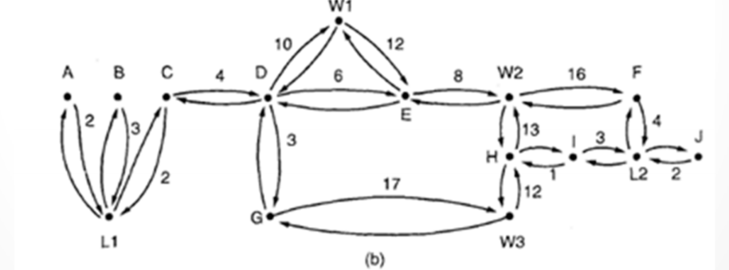

Svaki AS ima područje okosnice koje se zove nulto područje.
– Svako područje se spaja sa okosnicom (eventualno tunelom)
– Unutar jednog područja svaki ruter raspolaže istom bazom podataka o
stanju linka, i koristi isti algoritam za pronalaženje najkraćeg puta.
– Zadatak mu je da izračuna najkraći put od sebe do svakog rutera unutar
područja, uključujući i ruter koji ga povezuje sa okosnicom.
– Ruter koji se spaja na dva područja, ima dve baze podataka (za svako
područje jednu), i za svako područje izvršava algoritam najkraćeg puta.

• Neighbor: Designated router (bira se na osnovu ID broja,
koji je obično i IP adresa, odnosno loopback adresa)
• Hello paketi: Dead time- nakon ovog vremena se smatra
susedni ruter mrtvim.
• Link State Database: update preko flooding-a (ima više
tipova slanja link state-a, npr. može samo DR da šalje)
• Cost: RRT vreme (podešen bandwidth)
- Transportni sloj
Cilj transportnog sloja je da obezbedi efikasnu, pouzdanu i ekomomičnu uslugu svojim
korisnicima, procesima koji se izvršavaju u sloju aplikacije.
Element transporta (transport entity): element hardvera ili softvera koji izvršava radnju
Koja je glavna razlika između sloja mreže i sloja transporta?
Kod transportnog sloja se izvršava na računarima korisnika, dok u slučaju sloja mreže
kodovi se izvršavaju uglavnom na ruterima koji su vlasništvo provajdera.
Programeri sloja aplikacije mogu da pišu kod za standardizovan set osnovnih operacija, i
tako napisani programi će raditi na širokom dijapazonu mreža.
Kada proces aplikacije (korisnik TCP usluge) želi da uspostavi
konekciju sa udeljenim procesom, treba da naznači sa kojim
procesom želi vezu.
Kome da se šalju pojedine poruke?
Definišu se zasebne transportne adrese za procese, na kojima mogu
da čekaju na zahteve za konekcijom: portovi (opšti naziv je TSAP
Transport Service Access Point, u sloju mreže je to NSAP, a na
internetu IP)
Multipleksiranje - Ako npr. na jednom hostu stoji na raspolaganju samo jedna mrežna adresa,
tada svaka konekcija transporta treba da koristi tu adresu.
TCP model - TCP entitet rastavlja tok podataka (koji dolazi od lokalnih procesa) na jedinice ne veće
od 64 KB.
U praksi je to često 1460 B da bi sa zaglavljima stao u Ethernet okvir.
Pojedini delovi se šalju kao IP datagrami
Portovi ispod 1024 se zovu dobro poznati portovi (well-known port) i rezervisani su za
uobičajene usluge.
Ovi portovi su defisani od strane IANA. Ostale adrese se mogu dodeliti po želji.
U TCP vezama su tokovi bajtova.
Kada aplikacija prosledi podatak TCP-u, TCP odlučuje da li da odmah šalje ili
baferuje neko vreme, pa odjednom pošalje više podataka
Može da sakupi podatke više instrukcija pisanja u jedan segment, ili da podeli
podatke jedne instrukcije u više segmenata
Podatke sa oznakom Urgent data (hitan podatak) TCP prosleđuje odmah.
TCP entiteti koriste vrstu protokola kliznih prozora:
– potvrda: TCP entitet na prijemu vraća takav segment (pun podataka ako ima šta za
slanje, inače prazan) u kojem potvrđuje prijem rednim brojem narednog segmenta
koji očekuje.
– Ako na strani izvora tajmer istekne pre dobijanja potvrde, segment se ponovo
pošalje.

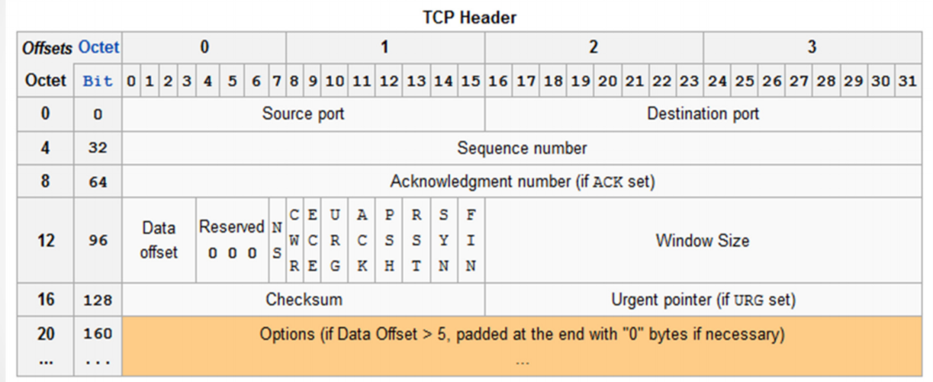

Uspostavljanje TCP veze - Jedna strana (server) pasivno čeka zahteve izvršavanjem elementarnih operacija
(primitives) LISTEN i ACCEPT.
Druga strana, klijent izvršava operaciju CONNECT.
CONNECT šalje jedan TCP-segment sa vrednostima SYN = 1 i ACK=0, zatim
očekuje odgovor.
Kada segment stigne na odredište, tamošnji TCP entitet proverava da li proces
postoji koji je izvršio LISTEN operaciju na portu koji je naznačen u polju
ciljnog porta. Ako ne, tada odgovorom RST = 1 odbija zahtev za konekcijom.
Ako neki proces sluša zadati port, tada on dobija pristigli TCP segment, i na
njemu je odluka da li će da prihvati zahtev za konekcijom ili ne. Ako prihvata,
tada šalje segment sa potvrdom.

Raskidanje TCP veze - Za raskidanje veze bilo koja strana može da pošalje jedan TCP segment sa
FIN = 1 čime označava da ne želi više podataka da šalje.
Čim stigne potvrda na FIN, taj smer se zatvara.
U drugom smeru se prenos podataka može nastaviti bez ograničenja i bez
obzira na zatvaranje jednog smera.
Kada se zatvore oba smera, konekcija se završava.
Prva potvrda (ACK) i drugi FIN se može staviti u isti segment.
Ako na FIN ne stigne odgovor tokom dva životna veka paketa, pošiljaoc
FIN paketa raskida vezu.
Druga strana na kraju primećuje da ga niko ne sluša, i istekne mu tajmer.
TCP rad s prozorom - Kada je veličina prozora 0 bajta, pošiljaoc u normalnom slučaju ne može da šalje
segment, međutim postoje dva izuzetka:
– hitan podatak se može poslati
– može da pošalje segment od 1 bajta u kojem traži od prijemnika da saopšti redni
broj sledećeg segmenta koji očekuje i veličinu prozora – ovim se izbegava mrtva
tačka koja može nastati ako se izgubi segment koji obaveštava o veličini prozora
Pošiljaoc nije obavezan da momentalno prosledi podatak dobijen od aplikacije.
Prijemnik takođe nije obavezan da momentalno potvrdi primljene segmente.
Kada se šalje mnogo malih podataka, i svi su u posebnom segmentu, neefikasno se
opterećuje mreža. Rešenje je Nagle algoritam: kada podaci pristižu bajt po bajt, samo se
prvi pošalje, a ostali se baferuju dok ne stigne potvrda za prvi. (Kod aplikacija u realnom
vremenu nije pogodan.)

TCP upravljanje zagušenjem - Ideja je da se ne šalje novi paket na mrežu dok je prethodni ne napusti (stigne na
odredište). TCP pokušava ovo postići dinamičkom promenom veličine prozora.
Svaki TCP algoritam pretpostavlja da se prekoračenje vremena dešava zbog zagušenja, i
zato to proverava, da bi primetio zagušenje.
Rešenje Interneta se bazira na tome da se mogu pojaviti dva potencijalna problema –
kapacitet mreže i kapacitet prijemnika. Ova dva problema se rešavaju posebno. Svaki
pošiljaoc koristi dva prozora: jedan kontroliše prijemnik, a drugi je prozor zagušenja
(congestion window).
– Broj bajtova koji se mogu poslati je minimum vrednosti ova dva prozora.
– Prozor zagušenja pošiljaoc stavi na veličinu najvećeg segmenta, zatim pokušava da
ga povećava (eksponencijalno) – spori start (slow start)

UDP - User Datagram Protocol – protokol za korisničke datagrame
beskonekcioni protokol
• Procesi se priključuju na neki port nekom osnovnom
operacijom kao što je BIND
• Kada UDP segment pristigne, tada se njegovo polje podataka
isporuči procesu koji je povezan na adresirani port.
• Prednost upotrebe UDP naspram IP je da se u zaglavlju nalazi
adresa porta pošiljaoca i prijemnika.
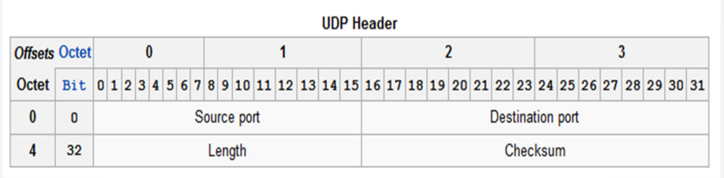
TCP upravljanje tajmerima
Tajmer za ograničenje čekanja (persistence timer)
– da ne dođe do kružnog blokiranja, ako se slučajno izgubi osvežavanje prozora
Tajmer za proveru stanja veze (keepalive timer)
– Kada je konekcija neko vreme neaktivna, tajmer istekne, i TCP proverava da li
njegov partner još funkcioniše. Ako udaljeni entitet ne odgovara, konekcija se
završi.
Time-Wait (2MSL maximum segment lifetime)
– pokreće se nakon raskidanja veze sa drugom stranom
– konekcija se raskida tek nakon isteka ovog tajmera, i port se nakon toga može
ponovo upotrebiti
– na taj način je svaki paket sigurno stigao ili je bio odbijen (ne preklapa se sa drugom
konekcijom)

UDP usluge -
Ne radi sledeće:
– kontrola saobraćaja
– kontrola greške
– ponovno sanje u slučaju prijema pogrešnog segmenta
Sposoban da:
– osigura interfejs za korišćenje IP protokola
– da demultipleksira više procesa istovremeno
UDP je koristan u slučaju kratkih pitanja klijenta i kratkih odgovora servera
(npr. DNS Domain Name System – Sistem imena domena).

- Protokoli sloja aplikacije -

Određuju:
– tip poruka (request, response)
– sintaksu poruka
– značenje pojedinih polja u poruci
– pravila koja određuju kada i kako se šalju i odgovaraju na
poruke
• Ovi protokoli su opisani u RFC dokumentima, npr.
HTTP, SMTP (a neki u vlasništvu npr. Skype)
Web
• Web stranica se sastoji od objekata
– html fajl
– jpeg slika
– Java applet
– audio fajl...
• Osnovna html stranica sadrži nekoliko referenci objekata,
koji su adresibilni preko URL.
• Web dokumenti mogu biti: statični, dinamični, i aktivni
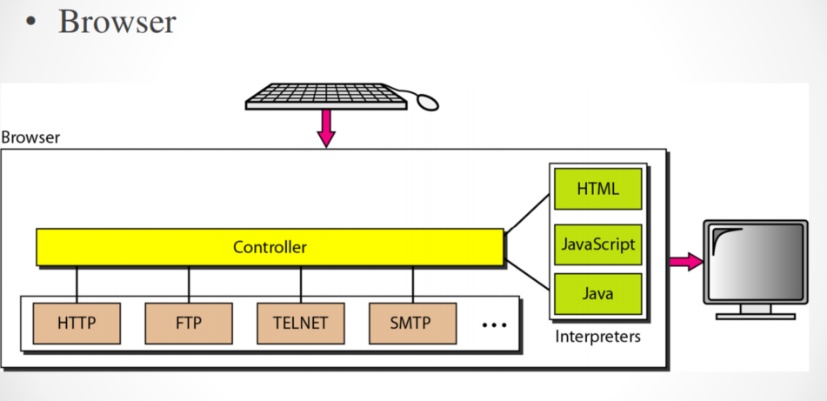

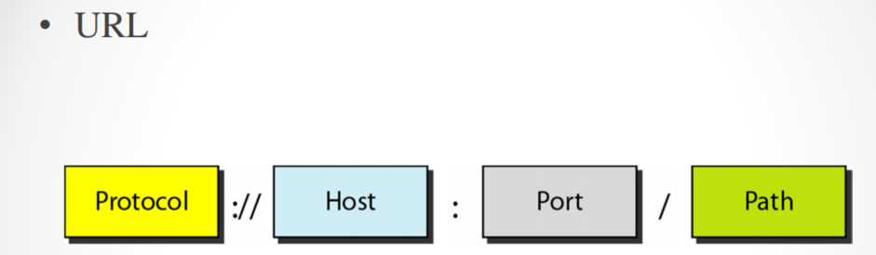

Hypertext Transfer Protocol HTTP
Protokol nivoa aplikacije Web-a, koristi TCP servise na portu 80
Klijent server model: Klijent traži i prima Web objekte
Server šalje objekte na zahtev klijenta
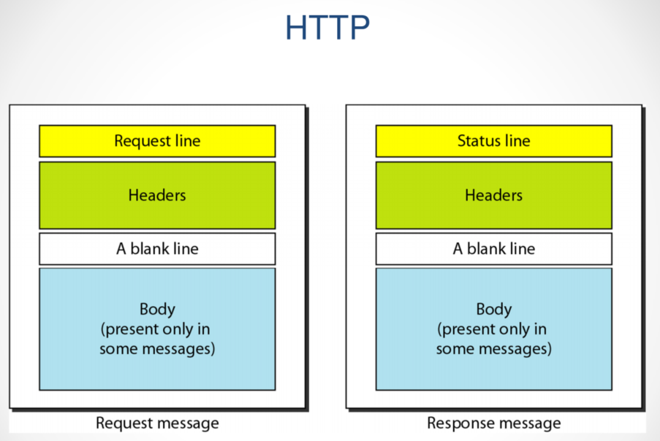

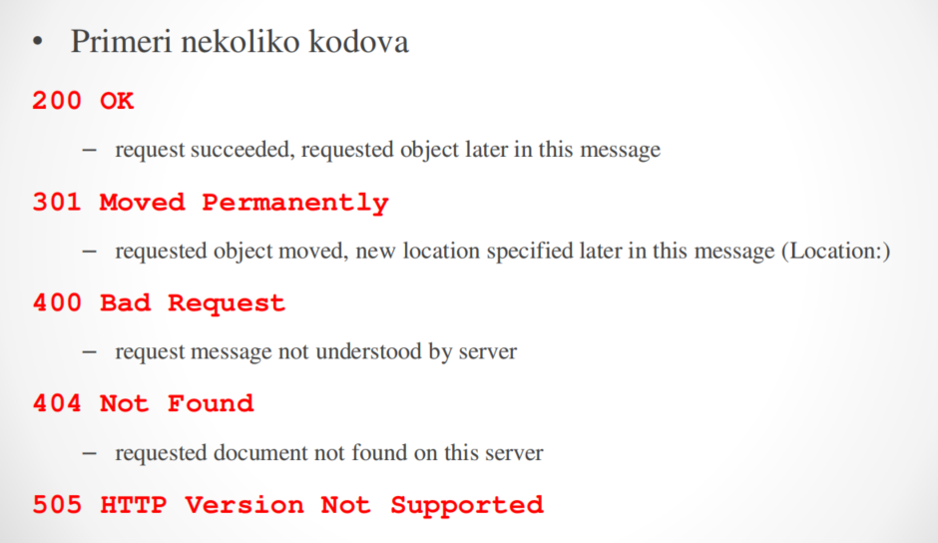

TELNET - Primer protokola (IAC: Interpretiraj sledeće kao kontrolni karakter): Klijent
pregovara o opcijama, moli server da pošalje echo posle svakog karaktera.
Server pristaje, i obaveštava o pristanku.
telnet vts.su.ac.rs 80
• GET /sr/about/ HTTP/1.1
• host:vts.su.ac.rs (2 Enter)

MDA
• Slično kao poštansko sanduče (mailbox)
• IMAP, POP3
• zaštićeni lozinkom

IMAP
• Internet Message Access Protocol
• Klijent-server protokol za pristup mailovima sa lokalnog
servera
• E-mail ostaje na serveru (IMAP klijent ne briše osim ako to
korisnik baš traži)
• Na serveru je moguće raditi modifikacije i organizaciju mail
ova
• IMAP server sluša port 143
• Istim mailbox-om može upravljati više klijenata
Omogućava pojedinačno pristupanje pojedinim
delovima MIME Multipurpose Internet Mail
Extensions (npr. samo tekst, bez preuzimanja
prikačenih fajlova)
• Kroz flag-ove je moguće označiti poruke (pročitano,
važno, odgovoreno, itd)
• Omogućeno pretraživanje po raznim kriterijumima
Unique Identifier (UID) Message Attribute
32 bita, i sa unique identifier validity value čini 64 bitni broj
nijedna druga poruka nikada više ne sme imati taj broj u mailbox-u
Next unique identifier value: je broj koji će sledeća poruka
dobiti. Ovaj broj se menja isključivo onda kada stigne nova
poruka
- Message Sequence Number Message Attribute
– Daju se porukama po rastućem redosledu.
– Pokazuje relativnu poziciju poruku u mailboxu
– Može da se promeni, npr. kada se obriše neka poruka,
svaka naredna menja ovaj broj (smanjuje se).
– Može da se koristi u izračunavanjima

Post Office Protocol 3 POP3
• Jednostavan i standardizovan način preuzimanja poruka
na računar
– Server sluša client na TCP portu 110.
– Vrši autentikaciju klijenta
– Klijent traži servis, na šta server šalje pozdrav. Komunikacija za
vreme konekcije se vrši određenim ključnim rečima, nakon kojih
slede argumenti i CRFL.
– Case insensitive su, osim +OK i –ERR status indikatora.
• Stanja konekcije
– Authorization (User, Pass)
– Transaction
– Quit
– Update
• Server odgovara na poznate poruke i na pogrešnu sintaksu
negativnim status indikatorom.
• Server može da ima tajmer za inactivity (barem 10
minuta)

Simple Mail Transfer Protocol SMTP
• Ovaj protokol koristi MTA da isporuči mail na mail server
primaoca.
• Koristi se samo za slanje (ne za primanje)
• Na zahtev korisnika pošiljaoc SMTP uspostavlja dvosmerni
prenosni kanal sa SMTP primaocem.
• Primaoc može biti odredišna, ali i međustanica.
• TCP 25 (poruke u ASCII kodu), perzistentno
• Nije zaštićeno lozinkom, zato se zaključava server, i
dozvoljavaju samo određeni korisnici

MIME: multimedia mail extension - označava tip medije u mejlu
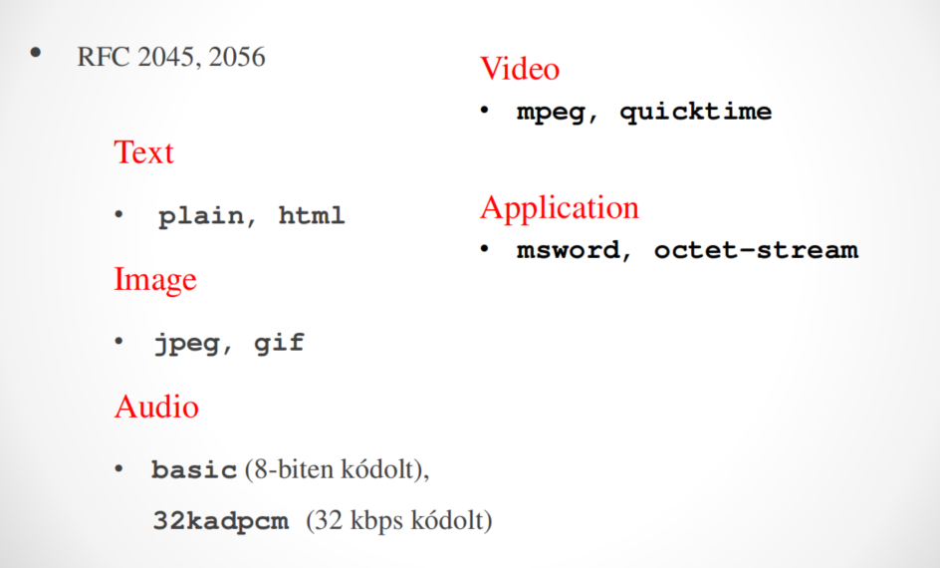

- IPV6
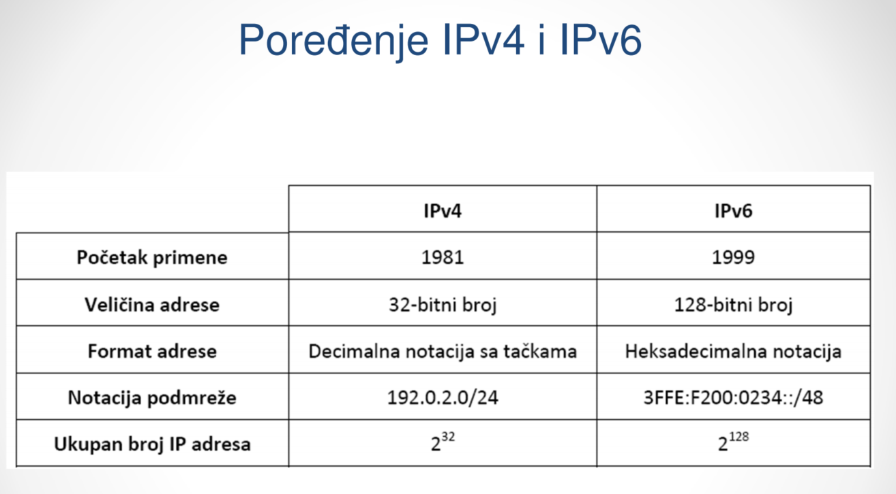

IPv6 donosi sledeće karakteristike
• Veći adresni prostor
• Jednostavnije zaglavlje za efikasniju obradu paketa
• Hijerarhijsku strukturu mreže za efikasnije rutiranje
• Podršku za široko primenjene protokole rutiranja
• Podršku za autokonfiguraciju računara
• Ugrađenu podršku za bezbednost podataka sa IPSec implementacijom.
• Poboljšana podrška za Mobile IP
• Ugrađena podrška za kvalitet servisa (QoS)
• Povećan broj multicast adresa

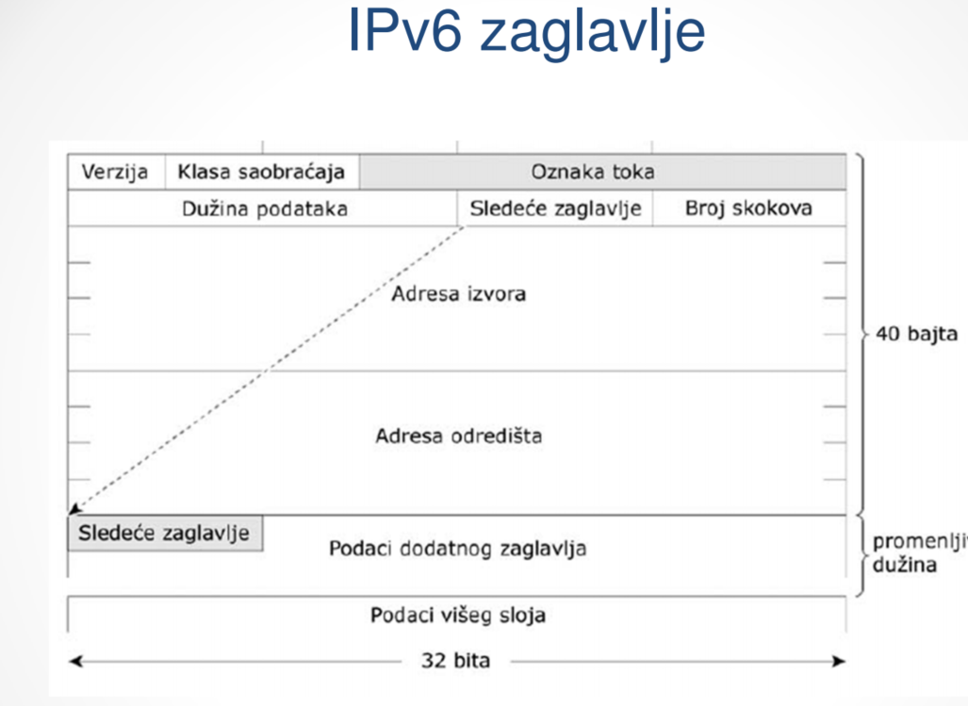
U odnosu na prethodnu verziju protokola izbačena su
nepotrebna i retko korišćena polja i uvedena su
dodatna zaglavlja. Izbacivanje ovih polja dovelo je do
brže obrade osnovnog zaglavlja, ali ukupna efikasnost
i brzina obrade zavise od dodatnih zaglavlja.

U IPv6 većina dodatnih opcija se nalazi u dodatnim
zaglavljima. Ovo omogućava veću efikasnost u prenosu
paketa, jer se šalju samo potrebna zaglavlja.
• Ne postoji fiksan broj zaglavlja u paketu, već zaglavlja
čine određen lanac, u kome polje Next Header
identifikuje sledeće zaglavlje u lancu. Poslednje dodatno
zaglavlje u lancu, u polju Next Header sadrži vrednost za
TCP ili UDP. Dužina svakog zaglavlja mora biti
celobrojni umnožak 64 bita.

IPv6 koristi poboljšanu verziju ICMP (Internet Control Message Protocol)
pod nazivom ICMPv6 koja ima iste funkcije u prijavljivanju grešaka i
slanju jednostavnih echo poruka kao i ICMP za IPv4. Međutim ICMPv6
ima i dodatne funkcije koje se ogledaju u pomoći pri funkcionisanju dva
IPv6 protokola:
• Multicast Listener Discovery (MLD) – MLD koristi tri različite ICMPv6
poruke koje zamenjuju IGMP protokol verzije 2 koji se koristio u IPv4.
• Neighbor Discovery (ND) – koristi pet različitih ICMPv6 poruka koje
omogućavaju komunikaciju među uređajima na lokalnom linku. ND
zamenjuje ARP, ICMPv4 Router Discovery i ICMPv4 Redirect.

Format IPv6 adrese

Niz 16-bitnih heksadecimalnih brojeva odvojenih znakom dvotačke ":".
Primer IPv6 adrese: 2031:0000:130F:0000:0000:09C0:876A:0001

Uvedena su sledeća pravila:
- Početne nule u svakom polju su opcione i mogu se izostaviti pri predstavljanju adrese.
Primer:
2031:0000:130F:0000:0000:09C0:876A:0001 = 2031:0:130F:0:0:9C0:876A:1
FF01:0000:0000:0000:0000:0000:0000:0001 = FF01:0:0:0:0:0:0:1
- Znak "::" predstavlja uzastopna polja koja se sastoje samo od 0. Ovaj znak se može
upotrebiti samo na jednom mestu u IPv6 adresi.
Primer:
2031:0000:130F:0000:0000:09C0:876A:0001 = 2031:0:130F::9C0:876A:1
FF01:0000:0000:0000:0000:0000:0000:0001 = FF01::1

Prefiks u IPv6 adresi predstavlja određen broj bita najveće
vrednosti i predstavlja mrežni deo IPv6 adrese.
• IPv6 prefiks se zapisuje u obliku IPv6-prefiks/dužina-prefiksa,
slično kao IPv4 adresa u besklasnom zapisu.
• Dužina prefiksa je decimalna vrednost koja predstavlja broj
bita najveće vrednosti IPv6 adrese, koji predstavljaju prefiks.
• Primer: 2031:0:130F::9C0:876A:1/64 predstavlja prefiks
2031:0:130F:0/64

Serveri imena i zone :
Za menadžment pojedinih delova DNS polja imena su
odgovorni pojedinci ili organizacije.
• DNS usluge predstavljaju i ostvaruju serveri. Svakoj oblasti
imena treba da pripada barem dva servera, master i slave (radi
redundantnosti).
• Serveri imena (name server): služe za preslikavanje imena u
adresu za potrebe korisnika
Kada se nekoj zoni doda novi zapis, DNS administrator zone
stavlja u bazu podataka servera: ime-IP adresu.
• Administrator jedne zone (zbog geografskih, topoloških ili
strukturalnih razloga) može da delegira pravo administracije
delova svoje zone drugima.
• Sekundarni server prima bazu podataka primarnog servera
putem prenosa zone (zone transfer)
• "domain" znači set imena, koji sadrži jedan domain name.
• Npr. svako ime domena koji se završava sa .com, pripada com
domenu.
• Zona je jednaka domenu bez poddomena koji su delegirani
drugim DNS serverima (domen manje poddomeni drugih DNS
servera)
• Npr. xyz.com je jedna zona, a abc.xyz.com je jedna druga
zona (ali ne obavezno).

DNS cache - Server imena (NS) dobija informacije iz 3 izvora:
– direktno iz baze podataka zone (authoritative server)
– putem zone transfer (ako je slave server)
– od drugog servera tokom razrešavanja imena
• Serveri imena (osim root i TLD servera) stavljaju naučene
informacije u cache.
– smanjuje se DNS saobraćaj, i opterećenje
– svakom zapisu je zadat TTL u sekundama
– u Windows-u po defaultu ima cache, u Unixu treba podesiti

DNS protokol - Kako se pristupa jednom root DNS serveru kada ih ima mnogo
na istoj adresi?
• Nauči vremenom sa kojeg dobije najbrži odgovor, gde je
najmanji RTT, pa koristi taj.
• Anycast adresiranjem među više servera (u IPv4 se uzima
subnet unicast za anycast, ne postoje specijalne adrese)
• Anycast adrese ruteri prosleđuju najbližem mogućem cilju.
Fleksibilno rešenje, jer ako neki server i ne radi, automatski se
prosleđuje sledećem, i moguć je pristup najbližem sledećem.

DNS protokol - root serveri sadrže fajl root zone. U ovome se nalaze IP adrese
svih TLD servera imena (com, edu, gov,…).
• Kako se dešava osvežavanje fajla zone ako upravlja 12
organizacija?
1. root zone fajl je pod kontrolom ICANN
2. US Department of Commerce treba da odobri promenu
3. Verisign Inc promeni zonu i prosledi svim drugim root
serverima

DNS razrešenje imena - Vreme života zapisa TLD servera imena je najčešće (Time To
Live) 172800, tj. 48h. To znači, da server imena ISP-a može
toliko vremena da drži u cache-u zapis koji je saznao od TLD
servera imena.
• Uzmimo na primer razrešenje imena www.example.com : ovo
server čita unazad.
1. upit prema najbližem root serveru
2. root DNS server odgovara listom TLD servera koji imaju Com
3. TLD serveri imena šalju listu servera imena koji su odgovorni za example domen.
4. poslednji korak je da se od dobijenog servera imena zatraži adresa hosta www.

DNS ima dobro poznati port 53.
• Obično se koristi UDP. Ako ne može da stane u 512 Byte-a
tada TC flag to javlja, i može da se otpočne TCP konekcija.

Tipovi DNS zapisa
• A, AAAA: IP4 i IP6 adrese
foo.example.com. A 192.0.2.23
• CNAME (Canonical Name): Dodeljuje alias ime kanoničkom
imenu. Sve informacije, poddomeni, IP adrese, sve je dodeljeno
kanoničkom imenu (kanoničko ime je ovo drugo). Kanoničko
može biti u drugom domenu nego alias.
bar.example.com. CNAME foo.example.com.
foo.example.com. A 192.0.2.23

SOA (Start of Authority)
• Zona ima jedan SOA zapis koji opisuje opšte karakteristike
zone (npr timestamp).
• Sadrži ime zone, e-mail adresu odgovornog lica, serijski broj,
intervale refresh, retry i expire, kao i TTL vreme keširanja
upita (uputstvo i informacija koliko drugi da keširaju podatke
(stari protokol) ili negativne odgovore(novi protokol)

MX (mail exchanger): određuje e-mail server koji pripada
domenu. Koristi ga SMTP protokol. Tu spada i broj
preferencije, ukoliko više servera opslužuje isto ime. Prilikom
slanja e-mail-e, prvo se traži MX u tabeli, pa kada sazna
domen ime servera, tada traži na osnovu A zapisa IP adresu
servera. (MX ne može pokazivati na alias ime)
– Kod raspodele opterećenja je broj preferencije isti, i SMTP
ih randomizuje

NS (name server): delegira poddomen listi jednog servera
imena (name servera). NS zapisi sadrže DNS servere za datu
zonu. Zona mora da sadrži i svoje servere zbog zone transfer.
• Npr. a com zona sadrži NS zapise za sve svoje poddomene
(jako mnogo).
• subname.example.com zapis se nalazi u zoni example.com i i
pokazuje npr. na server ns1.subname.example.com, ali server
na koji pokazuje može da bude i u drugoj zoni, npr.
ns1.othername.net

Ako NS zapis pokazuje na sopstvenu zonu, tada mora da postoji takođe i A
zapis da bismo saznali IP adresu name servera. Pošto ovo zapravo nije zona
roditelja, ovakav zapis se zove glue record. (Primetimo, da su ovo zapisi
com zone, a ns.example.com nije direktan potomak, ne pripada tu, ali je
ipak potreban, jer je ovo adresa servera imena, inače nikada ne bismo našli
example.com)

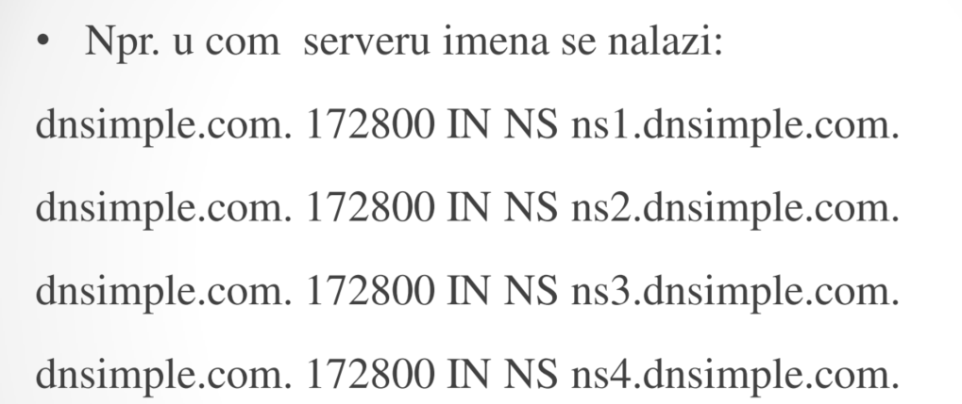

PTR: slično kao CNAME, ali u ovom slučaju se proces DNS
ne nastavlja, samo dobijemo ime. Koristi se za reverzno
traženje.
• Na primer, ako kreiramo poddomen, tada ISP treba da delegira
reverznu zonu našem DNS serveru.
• Reverz DNS dodeljuje IP adresu imenu domena, i radi sa
drugim setom podataka, nego forward DNS. (Bez ovoga je
moguće pristuiti web stranici, ali email serveri obično odbiju
adrese koji nemaju reverzni DNS zapis.

Zone transfer - Kada se u podacima primarnog DNS servera desi promena,
treba da se podeli promena i a sekundarnim serverima zone.
• Dešava se na TCP portu, i uvek ga započinje klijent.
• Obično DNS serveri automatski javljaju jednim NOTIFY
upitom kada se desi promena ali sekundarni ipak proveri
serijski broj pre transfera, da nije neko slao zlonamerno notify.
• Sekundarni serveri periodično proveravaju primarni, provere u
SOA serijski broj, naime kod promene se serijski broj
povećava.

